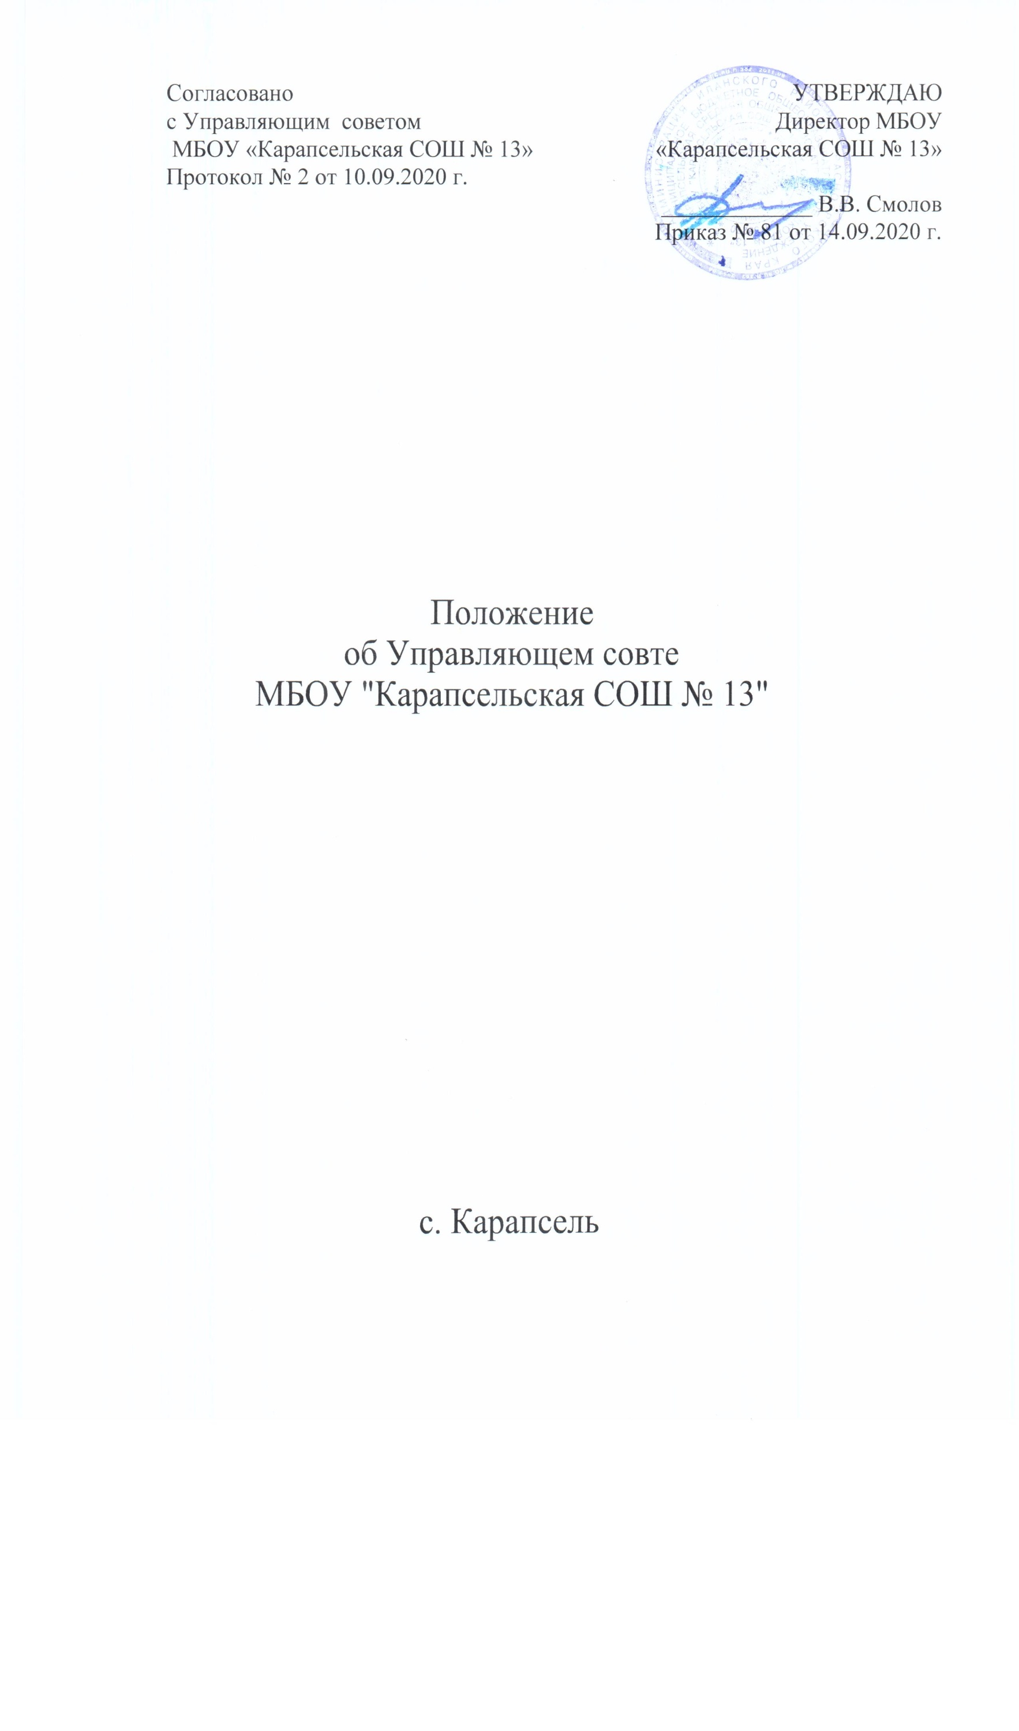  Согласовано  с Управляющим советом  МБОУ «Карапсельская СОШ № 13»  Протокол № 2 от 10.09.2020 г. | УТВЕРЖДАЮ  Директор МБОУ  «Карапсельская СОШ № 13»  _____________ В.В. Смолов  Приказ № 81 от 14.09.2020 г.

- Общие положения
1.1.Управляющий совет (далее - совет) МБОУ «Карапсельская СОШ №13» является коллегиальным органом школьного самоуправления, состоящий из избранных, кооптированных и назначенных членов и имеющий управленческие (властные) полномочия, определенные уставом Учреждения, по решению ряда важных вопросов функционирования и развития Учреждения.
Решения совета, принятые в соответствии с его компетенцией, являются обязательными для руководителя школы (далее - директор), ее работников, обучающихся, их родителей (законных представителей).

1.2. Управляющий совет является высшим органом самоуправления, так как он представляет интересы всех групп участников образовательного процесса, т.е. учащихся, родителей (законных представителей) и работников Учреждения.
1.3. В своей деятельности совет руководствуется Конституцией Российской Федерации, Законом Российской Федерации «Об образовании», законами и нормативными правовыми актами Российской Федерации и Красноярского края, постановлениями, решениями, распоряжениями и приказами Управления образования администрации Иланского района, Уставом школы, настоящим положением, иными локальными нормативными актами школы.
1.4. Управляющий совет несет ответственность перед Учредителем за своевременное принятие и выполнение решений по вопросам, входящим в его компетенцию. Решения управляющего совета не должны противоречить законодательству Российской Федерации, интересам Учреждения.
1.5. Учредитель вправе распустить управляющий совет в случаях, если он:
- не проводит свои заседания в течение полугода;
- не выполняет свои функции или принимает решения, противоречащие действующему законодательству.
1.6. Основными задачами совета являются:
- Определение основных направлений развития школы и особенностей ее образовательной программы;
- Содействие в повышении эффективности финансово-хозяйственной деятельности школы, в рациональном использовании выделяемых школе бюджетных средств, средств, полученных от ее собственной деятельности и из иных источников;
- Содействие в формировании оптимальных условий и во внедрении эффективных форм организации образовательного процесса;
- Контроль соблюдения здоровых и безопасных условий обучения, воспитания и труда в школе.
2. Компетенция управляющего совета.
2.1. К компетенции Управляющего совета Учреждения относится:
- определение основных перспективных направлений функционирования и развития школы (совместно с педагогическим советом);
- привлечение общественности к решению вопросов развития школы;
- содействие по созданию в учреждении оптимальных условий и форм организации образовательного процесса;
- финансово-экономическое содействие работе учреждения за счет рационального использования выделяемых учреждению бюджетных средств и содействию привлечению внебюджетных источников для обеспечения деятельности и развития учреждения;
- контроль качества и безопасности условий обучения и воспитания в учреждении, принимает меры к их улучшению;
- утверждение программы развития школы по представлению руководителя учреждения;
- обеспечение участия представителей общественности в процедурах итоговой аттестации обучающихся, в том числе в форме единого государственного экзамена;
- участие в подготовке и утверждение публичного (ежегодного) доклада руководителя учреждения, представление учредителю и общественности информации о состоянии дел в школе;
- рассмотрение жалоб и заявлений обучающихся, родителей (законных представителей) на действия (бездействия) педагогических и административных работников учреждения;
- заслушивание отчета руководителя учреждения по итогам учебного и финансового года.
2.2. Управляющий совет учреждения согласовывает (по представлению руководителя учреждения):
- компонент государственного образовательного стандарта общего образования (школьный компонент) и профили обучения по представлению руководителя после одобрения педагогическим советом;
- годовой календарный учебный график;
- смету расходования средств, полученных учреждением от уставной деятельности, приносящей доход деятельности и иных внебюджетных источников.
2.3. Управляющий совет принимает решения:
- о режиме работы школы на учебный год;
- об исключении обучающегося из учреждения за совершение противоправных действий, грубое и неоднократное нарушение Устава, с учетом мнения его родителей (законных представителей) и с согласия комиссии по делам несовершеннолетних и защите их прав.
- Утверждает списки учащихся на бесплатное питание.
3. Состав управляющего совета и его формирование
3.1. Управляющий совет формируется в составе не менее 7 человек, но не более 17 членов с использованием процедур выборов, делегирования, кооптации.
3.2. В состав управляющего совета входят:
- представители родителей (законных представителей) обучающихся (общее количество избранных в состав управляющего совета представителей родителей по одному человеку от каждого класса;
- представители обучающихся 2–й и 3-й ступени обучения (9-11 классы);
- представители работников Учреждения;
- кооптированных представителей,
- представителей общественности,
- представителя учредителя
3.3. Члены управляющего совета из числа родителей (законных представителей) избираются представителями родителей обучающихся избранными на классных родительских собраниях всех ступеней общего образования, путем принятия решения простым большинством голосов.
Члены управляющего совета из числа работников избираются общим собранием трудового коллектива. При этом педагогические работники должны составлять не менее 2/3 от числа избранных в состав управляющего совета работников.
Представители обучающихся избираются в совет по одному из второй и третьей ступени обучения.
Представитель учредителя (1 человек) назначается в совет учреждения учредителем или уполномоченным им органом.
Представитель общественности (1 человек) представляется в совет любым лицом или через самовыдвижение.
Учредитель, вправе направить наблюдателей для контроля за соблюдением сроков и процедур выборов управляющего совета.
3.5. Члены совета избираются сроком на три года, за исключением членов совета из числа обучающихся, которые избираются сроком на год. Процедура выборов для каждой категории членов совета осуществляется в соответствии с Положением о порядке выборов членов управляющего совета школы.
3.6. Директор школы входит в состав совета по должности как представитель администрации.
3.7. В состав управляющего совета может быть делегирован представитель Учредителя.
4. Порядок проведения выборов и кооптации в управляющий совет:
4.1. Выборы в управляющий совет проводятся на общих собраниях (далее по тексту данного раздела – собрания) лицами, имеющими право участвовать в голосовании (далее – избиратели).
4.2. Выборы осуществляются простым большинством голосов от числа присутствующих избирателей.
4.3. На первом заседании управляющего совета избирается его председатель, заместители председателя, секретарь совета.
Не могут быть избраны председателем управляющего совета обучающиеся, директор и работники Учреждения. Секретарь управляющего совета является членом управляющего совета.
4.4. Председатель собрания составляет список избирателей (подписывается всеми присутствующими на собрании избирателями и является приложением к протоколу собрания), ставит на голосование вопрос о выборе формы голосования (тайное или открытое), формирует список кандидатов в члены управляющего совета, выявляет волеизъявление участников собрания по иным вопросам организации и проведения выборов.
4.5. Протокол собрания подписывается председателем собрания и секретарем и передается директору Учреждения
4.6. Срок полномочий председателя Управляющего совета в случае его переизбрания не может превышать четырех лет.
4.7. Директор Учреждения в трехдневный срок после получения протоколов соответствующих собраний, формирует список избранных членов управляющего совета, издает приказ, которым объявляет этот список, назначает дату первого заседания управляющего совета, о чем извещает избранных членов управляющего совета.
4.8. Член совета школы может быть одновременно членом совета других общеобразовательных учреждений.
4.9. Управляющий совет имеет право кооптировать (ввести в состав управляющего совета по решению управляющего совета) представителей из числа лиц, окончивших Учреждение, иных организаций образования, науки, культуры, граждан, известных своей культурной, научной, общественной и благотворительной деятельностью, иных представителей общественности и юридических лиц.
4.9.Учредитель имеет право предлагать кандидатуры для кооптации в состав управляющего совета, которые подлежат первоочередному рассмотрению.
4.10. Кандидатуры на включение в члены совета путем кооптации также могут быть предложены:
- учредителем школы;
- членами совета;
- родителями (законными представителями) обучающихся:
- учащимися 9-11 -х классов школы;
- работниками школы;
- заинтересованными юридическими лицами, в т.ч. государственными и муниципальными органами, включая управление образования.
Допускается самовыдвижение кандидатов, назначаемых в члены совета путем кооптации.
4.11. Количество кооптированных членов совета школы не должно превышать одной четвертой части от списочного состава совета.
5. Организация работы управляющего совета.
5.1. Управляющий совет работает на общественных началах.
5.2. Заседания управляющего совета проводятся по мере необходимости, но не реже 1 раза в три месяца.
5.3. График заседаний управляющего совета утверждается управляющим советом.
5.4. Председатель управляющего совета вправе созвать внеочередное заседание. Заседание также обязательно проводится по требованию не менее 1/3 от общего числа членов управляющего совета.
5.5. Решения управляющего совета правомочны, если на заседании управляющего совета присутствовало не менее половины его членов.
5.6. Решения управляющего совета принимаются простым большинством голосов. При равенстве голосов голос председателя управляющего совета является решающим.
5.7. Решения управляющего совета, принятые в рамках его компетенции, являются обязательными для директора Учреждения, работников Учреждения, обучающихся и их родителей (законных представителей).
5.8. По приглашению члена совета в заседании с правом совещательного голоса могут принимать участие лица, не являющиеся членами совета, если против этого не возражает более половины членов совета, присутствующих на заседании.
5.9. Решение совета об исключении обучающегося из общеобразовательного учреждения принимается в присутствии обучающегося и его родителей (законных представителей). Отсутствие на заседании совета надлежащим образом уведомленных обучающегося, его родителей (законных представителей) не лишает совет возможности принять решение об исключении.
5.10. На заседании совета ведется протокол. В протоколе заседания совета указываются:
- место и время проведения заседания;
- фамилия, имя, отчество присутствующих на заседании;
- повестка дня заседания;
- краткое изложение всех выступлений по вопросам повестки дня;
- вопросы, поставленные на голосование и итоги голосования по ним;
- принятые постановления.
Протокол заседания совета подписывается председателем собрания и секретарем, которые несут ответственность за достоверность протокола. Постановления и протоколы заседаний совета включаются в номенклатуру дел школы и доступны для ознакомления любым лицам, имеющим право быть избранными в члены совета.
5.11. Организационно-техническое, документационное обеспечение заседаний совета, подготовка аналитических, справочных и других материалов к заседаниям совета возлагается на администрацию школы.
6. Права и ответственность членов управляющего совета.
6.1. Член совета имеет право:
- Участвовать в обсуждении и принятии решений совета, выражать в письменной форме свое особое мнение, которое подлежит фиксации в протоколе заседания совета;
- Инициировать проведение заседания совета по любому вопросу, относящемуся к его компетенции;
- Требовать от администрации школы предоставления всей необходимой для участия в работе совета информации по вопросам, относящимся к компетенции совета;
- Присутствовать на заседании педагогического совета школы с правом совещательного голоса;
- Представлять школу на основании доверенности, выдаваемой в соответствии с постановлением совета;
- На возмещение расходов, связанных с его деятельностью в качестве члена совета;
- Досрочно выйти из состава совета по письменному уведомлению председателя.
6.2. Член совета обязан принимать участие в работе совета, действуя при этом исходя из принципов добросовестности и здравомыслия.
6.3. Член совета может быть выведен из его состава на основании решения в случае пропуска более двух заседаний совета подряд без уважительной причины. Члены совета из числа родителей (законных представителей) обучающихся не обязаны выходить из состава совета в периоды, когда их ребенок (их дети) по каким-либо причинам временно не посещает (ют) школу, однако вправе сделать это. В случае если период временного отсутствия обучающегося в школе превышает один учебный год, а также, в случае если обучающийся выбывает из школы, полномочия члена совета - родителя (законного представителя) этого обучающегося соответственно приостанавливаются или прекращаются по решению совета. Члены совета - обучающиеся 9-11 -х классов не обязаны выходить из состава совета в периоды временного непосещения школы, однако вправе сделать это. В случае, если период временного отсутствия члена совета — обучающегося превышает полгода, а также в случае выбытия его из состава обучающихся школы, член совета - обучающийся выводится из состава совета на основании соответствующего решения совета.
6.4. Член совета выводится из его состава по решению совета в случаях:
- собственного желания, выраженного в письменной форме;
- представитель учредителя - при его отзыве учредителем, оформленном соответствующим приказом;
- директор и другие работники школы - при увольнении из школы;
- обучающийся - после окончания школы, если он не может быть кооптирован в члены совета;
- в случае совершения аморального проступка, несовместимого с выполнением воспитательных функций, а также за применение действий, связанных с физическим и/или психическим насилием над личностью обучающихся;
- в случае совершения противоправных действий, несовместимых с членством в совете;
- при выявлении следующих обстоятельств, препятствующих участию в работе совета: лишение родительских прав; судебный запрет заниматься педагогической и иной деятельностью, связанной с работой с детьми; признание по решению суда недееспособным; наличие неснятой или непогашенной судимости за совершение умышленного тяжкого или особо тяжкого уголовного преступления.
6.5. Выписка из протокола заседания совета с решением о выводе члена совета направляется в Управление образования Иланского района для внесения изменений в реестре регистрации. После вывода из состава совета его члена совет принимает меры для замещения выведенного члена в общем порядке.

